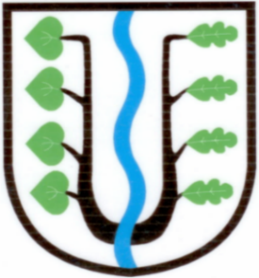
BRATRONICE
NAŠE OBEC 8+9/ 2021
23. ročník

Vážení spoluobčané,
ve svých poštovních schránkách naleznete obálky se sadou hlasovacích lístků pro volby do Poslanecké sněmovny ČR, které se konají již za několik dní, ve dnech 8. a 9. října 2021. Do Poslanecké sněmovny se volí 200 poslanců, kteří mají čtyřletý mandát. Svojí účastí u voleb a platným hlasem pro své kandidáty i Vy rozhodnete jakým směrem se bude ubírat Česká republika. Bližší informace o způsobu hlasování naleznete na dalších stránkách zpravodaje.
Nastává vegetační klid, nejvhodnější doba pro prořez a úpravu přerostlých stromů a keřů. V této souvislosti žádáme majitele pozemků, jejichž zeleň prorůstá na obecní pozemky a místní komunikace k jejímu odstranění. Děkujeme.
Babí léto a slunné dny jsou příznivou kombinací, díky které jdou podzimní práce hezky od ruky.
Miloslava Knížetová, starostka

Rybářský spolek Bratronice pořádá
Posvícenskou zábavu
v sobotu 2. října 2021 od 20:00 hodin v místní sokolovně
Hraje skupina Černý brejle
Bohatá tombola / vstupné 120,-kč / prodej vstupenek na OÚ

POZVÁNKA NA „PĚKNOU HODINKU“
Výbor „Pěkné hodinky“ si dovoluje pozvat na tradiční Pěknou hodinku
do restaurace Sokolovna v pondělí 4. října 2021.
Začátek v 08.00 hodin. Živá hudba, tradiční občerstvení. Výbor „Pěkné hodiny“

VELKOOBJEMOVÝ KONTEJNER
bude opět spojený se sobotním sběrným dvorem, a to v sobotu 30. října 2021 od 8:00 do 12:00 hodin. Kontejner je určen na likvidaci domovního odpadu většího objemu (cca 2m³ na domácnost), vyjma suti a stavebního materiálu.
Povídá se, že …………
- Zveme všechny cukrářky a cukráře k účasti VI. ročníku Štrůdlobraní do naší sokolovny v neděli 24.10.2021 od 15:00 hodin. Vaše sladké či slané výrobky doneste v čase mezi 13:00 – 14:00 hodinou. Vítěze vyhlásíme v 17:00 hodin. Záštitu nad akcí s předáním hodnotných cen převzala opět společnost Dr. Oetker.
- Obecní úřad chybně uvedl křestní jméno našeho občánka Jarouška Kaipra. Za tento omyl (nesprávně jsme napsali Zdeněček) jsme se rodině omluvili.
- Obec Bratronice podala žádost o dotaci na Ministerstvo zemědělství ČR do podprogramu 129 393, na stavbu „Obnova rybníku U Ostrova v k. ú. Bratronice u Kladna“.
- 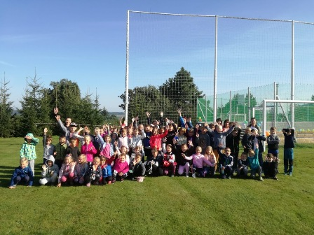Za účastí dětí z naší školy se dne 2. září 2021 konalo slavnostní představení nového sportoviště. Pro sportovní aktivity školáků jsou vyhrazeny úterky a pátky dopoledne. V případě zájmu samozřejmě i kdykoliv jindy.
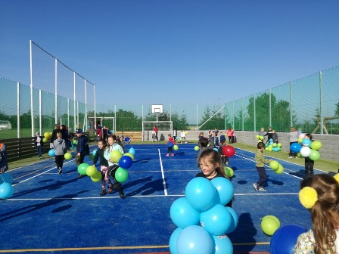

ZKUŠEBNÍ PROVOZ NOVÉHO SPORTOVIŠTĚ NA HŘIŠTI
Od 1. října 2021 zahajuje vlastník a provozovatel - Obec Bratronice měsíční zkušební provoz multifunkčního sportoviště na hřišti.
Využití: TENIS, NOHEJBAL, VOLEJBAL, BASKETBAL, MALÁ KOPANÁ, BADMINTON, SOFT TENIS, MÍČOVÉ HRY
Na webových stránkách obce a na vstupních dveřích areálu naleznete podmínky pro pronájem sportoviště. Z důvodu 5ti leté udržitelnosti projektu není užívání sportovního areálu zpoplatněno. Prozatím je sportoviště bez osvětlení. Rezervační systém (zakliknutím termínu) na webových stránkách obce Bratronice spustíme až od dubna 2022.
Bližší informace naleznete na www.bratronice.cz

NÁVŠTĚVNÍ DOBA
Rezervace pronájmu nejméně 2 dny předem: telefonicky 312 659 128, mobil SPRÁVCE (prozatím zaměstnanci OÚ) 601 23 20 23, SMS zprávou 601 23 20 23 nebo emailem: bratronice@bratronice.cz
Uživatelem hřiště může být jednotlivec nebo skupina. Sportoviště si může pronajmout občan starší 18 let. Za sportující děti a mládež do 18 let zodpovídá zákonný zástupce nebo odpovědná osoba, která je po celou dobu přítomna na sportovišti.
OznÁmení o dobĚ a místě konání voleb DO Poslanecké sněmovny Parlamentu ČESKÉ REPUBLIKY

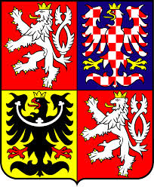Starostka obce Bratronice podle § 15 odst. 1 a 2 zákona č. 247/1995 Sb., o volbách do Parlamentu České republiky a o změně a doplnění některých dalších zákonů, ve znění pozdějších předpisů (dále jen zákon),
oznamuje:
- Volby do Poslanecké sněmovny Parlamentu České republiky se uskuteční
- v pátek 8. října 2021 od 14:00 hodin do 22:00 hodin
- v sobotu 9. října 2021 od 8:00 hodin do 14:00 hodin.
- Místem konání voleb
Ve volebním okrsku č. 1 je volební místnost Obecní úřad č.p. 35 - zasedací místnost, 273 63 Bratronice pro voliče bydlící v Bratronicích.
Ve volebním okrsku č. 2 je volební místnost - Kaple Panny Marie čp. 55, 273 62 Dolní Bezděkov pro voliče bydlící v Dolním Bezděkově.
- Voliči bude umožněno hlasování poté, kdy prokáže svou totožnost a státní občanství České republiky (platným občanským průkazem, cestovním, diplomatickým nebo služebním pasem České republiky anebo cestovním průkazem).
- Každému voliči budou dodány 3 dny přede dnem voleb hlasovací lístky. Ve dnech voleb volič může obdržet hlasovací lístky i ve volební místnosti.
- Ve dnech voleb na žádost voliče okrsková volební komise vydá za chybějící, škrtané nebo jinak označené hlasovací lístky jiné.
- Volič může udělit přednostní hlas na hlasovacím lístku zakroužkováním pořadového čísla nejvýše u 4 kandidátů – jiné grafické úpravy (křížky, oválky…) jsou neplatné.

Voličem do Poslanecké sněmovny je:
- státní občan České republiky
- který alespoň druhý den voleb dosáhl věku nejméně 18 let.
Hlasovat ve volbách do Poslanecké sněmovny však nemůže volič, u něhož nastala překážka ve výkonu volebního práva:
- omezení osobní svobody z důvodu ochrany zdraví lidu – karanténa (s výjimkou osob v izolaci/karanténě z důvodu onemocnění covd-19-zvláštní způsoby hlasování)
- omezení svéprávnosti k výkonu volebního práva.
Ve volbách do Poslanecké sněmovny NEVOLÍ cizí státní příslušníci; právo volit do Poslanecké sněmovny má pouze státní občan České republiky, který splňuje výše uvedené podmínky.
Zvláštní způsoby hlasování se použijí, bude-li ke dni 15. září 2021 trvat stav pandemické pohotovosti nebo nouzový stav vyhlášený alespoň pro část území ČR z důvodu ohrožení zdraví šířením onemocnění covid-19.

Žádáme voliče, aby dodržovali následující základní pokyny:
- nasaďte si roušku nebo obdobnou ochranu nosu a úst
- využijte připravené dezinfekční prostředky na ruce
- dodržujte vyznačené nebo přiměřené rozestupy
- doporučujeme využít vlastní psací potřeby pro úpravu hlasovacího lístku
- dodržujte pokyny okrskové volební komise
Buďte ohleduplní ke členům okrskové volební komise a k ostatním voličům. Děkujeme!

Září ve škole a školce
Prvního zářijového dne jsme přivítali ve škole 13 nových prvňáčků a 1 žačku 3. ročníku. Do jiných škol odešlo 12 páťáků a ze 3. ročníku přestoupili 3 žáci, celkově je v ZŠ tedy 67 žáků. Do mateřské školy nastoupilo 12 nových dětí, kapacita školky je tedy zcela naplněna.
Prvňáčky uvítala jejich třídní paní učitelka Martina Ludvíková společně s paní starostkou Miloslavou Knížetovou před budovou školy. Paní starostka předala žáčkům dárky a poté se přivítali ve třídě s paní učitelkou. Ostatní děti čekalo ve třídách nejprve povinné testování na onemocnění Covid- 19. Po testech si povyprávěli, společně se svými učitelkami, zážitky z prázdnin a dozvěděli se, na co se mohou v novém školním roce těšit.
V termínu od 13. – 17. září absolvují nejmladší žáci školy Adaptační výlet v penzionu Klamovka v nedalekém Nižboře, starší žáci si užijí pestrý program ve škole- budeme sportovat, tvořit, tančit a zpívat, výletit a trošku se i učit😊
Zatím se ostýcháme tvořit velké plány, protože nevíme, co nám epidemiologická situace dovolí, ale chtěli bychom ve 2. pololetí absolvovat výuku plavání, konečně po delší době zorganizovat školní bál (plánujeme v květnu) a v červnu otevřít školu širší veřejnosti při zahradních slavnostech školy.
Věříme, že tento školní rok bude probíhat bez větších omezení, budeme moci zpívat, cvičit, plavat, navštěvovat kulturní akce a trávit čas všichni pospolu. Povinné testování proběhlo úspěšně bez jediného nemocného a od 9. září už se ve škole testovat nemusíme. Doufejme, že už brzy budeme moci zahodit i roušky a respirátory.
Všem čtenářům přejeme pěkný slunečný podzim a hodně zdraví do následujícího školního roku.
Za zaměstnance školy Vendula Holmanová

Naši jubilanti, nar. mezi 20. 7. 2021 – 20. 9. 2021

Obecní úřad přeje pevné zdraví, spokojenost a štěstí do dalších let:
* panu Stanislavu Průšovi z Dolního Bezděkova, který oslavil 91 let
* panu Jaroslavu Kříčkovi z Bratronic, který oslavil 84 let
* paní Janě Rohlové z Bratronic, která oslavila 85 let
* panu Václavu Kaštánkovi z Dolního Bezděkova, který oslavil 85 let
* paní Heleně Toncarové z Bratronic, která oslavila 83 let
* paní Marii Kašpárkové z Bratronic, která oslavila 83 let
* paní Lence Kaiprové z Bratronic, která oslavila 81 let
* panu Bohumíru Broučkovi z Dolního Bezděkova, který oslavil 80 let
* panu Františku Štěrbovi z Bratronic, který oslavil 75 let
* paní Olivě Faltové z Dolního Bezděkova, která oslavila 75 let
* paní Ireně Svobodové z Dolního Bezděkova, která oslavila 75 let
* paní Daně Vrškové z Bratronic, která oslavila 75 let
* paní Martě Nedvědové z Bratronic, která oslavila 70 let
* paní Jaroslavě Kohoutové z Bratronic, která oslavila 70 let

Radostná zpráva – narození nových občánků
Vladimíru Pucholtovi a Jaroslavě Kočové se v červenci narodil syn Vládík.

Šťastné rodině přejeme zdraví, lásku, štěstí a spokojenost.

O neděli

Od doby, kdy římský císař Konstantin vyhlásil neděli dnem klidu, uplynulo již 1700 let. Po mnoho staletí představovala neděle výjimečný den, který umožňoval lidem uniknout ze všednosti obyčejného pracovního dne a zcela srostl s evropskou civilizací. Staří Egypťané nazvali neděli dnem slunce. Vycházelo to z jejich způsobu myšlení a jejich kalendáře. Římané v prvním a druhém století převzali rozdělení týdne na 7 dní a po vzoru Egypťanů sedmý den označovali jako den slunce (dies Solis) – odtud německé „Sonntag“ nebo anglické „Sunday“. Křesťanská neděle připadá právě na tento den slunce. Římané považovali neděli za první den týdne. Jednalo se ale o pracovní den. Dnem odpočinku pro židy byla sobota, která se těšila velké vážnosti. Přesunutí svátečního dne ze soboty na neděli představovalo převratnou změnu. Důvodem k ní byla opravdu velká a výjimečná událost, kterou bylo Kristovo zmrtvýchvstání. Slavení neděle jako nepracovního dne, potvrdil císař Konstantin světským zákonem, jenž stanovoval: „Všichni soudcové a obyvatelé měst jakož i všeho druhu řemeslníci se mají o úctyhodném dni slunce zdržet práce. Obyvatelé venkova se však mohou svobodně a neomezeně věnovat obdělávání půdy, poněvadž se mnohdy stává, že se v jiný den nedá patřičně zasít obilí nebo obdělat vinice, a proto nelze promeškat vhodnou příležitost danou nebeskou prozřetelnosti.“ Císař Konstantin 7. března 321. Neděle, jako dny klidu, tvořily rovněž důležitou součást života středověké křesťanské společnosti. Počet nepracovních dní v této době byl zhruba podobný jako dnes. Patřily mezi ně všechny neděle a četné církevní svátky. Někdy také jmeniny krále jakož i místní svátky. Ke změně došlo během průmyslové revoluce. Majitele továren donutili zaměstnance k práci v neděli, aby dosáhli co největšího zisku. Proti tomu vystupovali papežové a významní obhájci katolické sociální nauky, kteří se snažili zajistit dělníkům alespoň minimum volného času. O potřebě dodržování neděle psal mezi jiným Lev XIII. ve své encyklice Rerum Novarum. Také díky tomu si neděle nakonec udržela postavení nepracovního dne, což ve východní Evropě ponechali i komunistické země. Na západě konzumerismus vedl k tomu, že se zpravidla z nepracovní neděle dělaly stále častější výjimky. Opětovný zákaz nedělního prodeje v některých zemích vyvolal vlnu nesouhlasu ze strany obchodníků, ale ukázalo se že, dopad zákazu na celkové tržby, byl mnohem menší, než se čekalo. Křesťanský postoj ke svátečnímu dni jako takovému se liší od židovského pohledu. Nejedná se o naprosté zanechání jakýchkoliv aktivit, nýbrž o to, aby se člověk věnoval záležitostem, které odpovídají povaze svátečního dne. Podle francouzského historika Rémi Braqea je Desatero v jistém smyslu šlechtickou morálkou. Ušlechtilý a svobodný člověk se totiž nevěnuje špinavým záležitostem, ctí své předky a v neděli dokáže odpočívat. Moudře využívá svůj volný čas a velkodušně to dovoluje také druhým. Dnes bohužel bývá někdy den klidu v podobě neděle vnímán jako cosi vnuceného. To, co slouží k osvobození člověka, je považováno za projev, jaké si nesvobody. Nedělní odpočinek ovšem pouze omezuje nezřízenou touhu po zisku a vykořisťování a neschopnost osvobodit se alespoň na chvíli od pozemských záležitostí.
Podle článku M. Jendrzejczaka z časopisu Te Deum připravila Eva Čápová

Zastupitelstvo obce se na své pracovní poradě dne 3. května 2021 zabývalo podnětem k regulaci činností, které ruší veřejný pořádek v obci v nevhodnou dobu. Usnesli jsme se, že nebudeme vydávat obecně závaznou vyhlášku, která zakazuje používání hlučných strojů a zařízení v nevhodnou denní dobu. S ohledem na nepravidelnou pracovní dobu občanů, zdravotní stav, kdy žádáme o pomoc rodinné příslušníky a někdy i nepřízeň počasí, nechceme omezovat občany různými nařízeními a zákazy. Myslíme, si, že každý z nás by skutečně rád využil svátky a neděli k odpočinku a relaxaci, ale okolnosti nás někdy přinutí k činnostem, které nelze z řady možných důvodů zrušit nebo odsunout.
MK
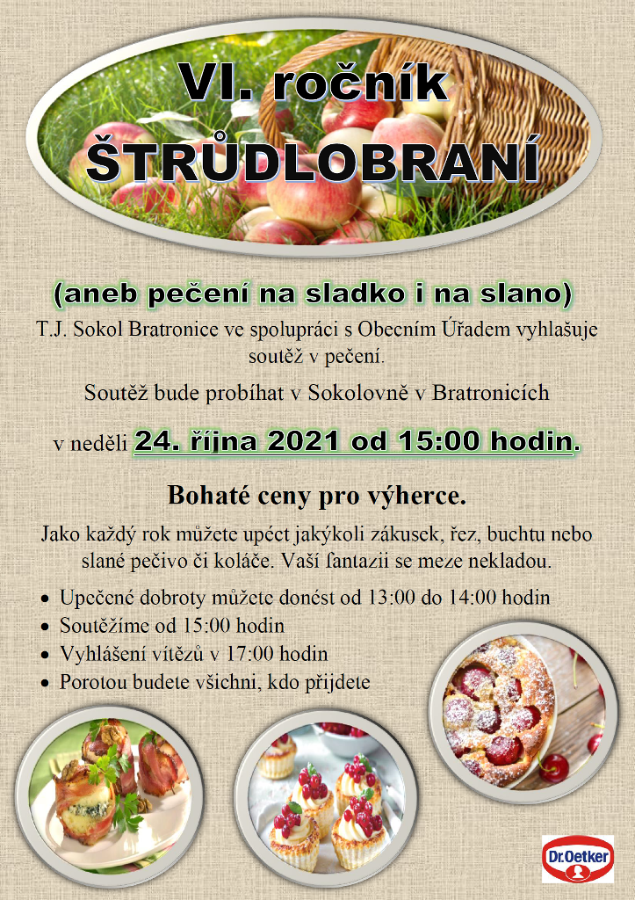

12. ročník celorepublikového projektu Nordic Walking Tour pokračoval víkendovým zastavením ve středočeských Bratronicích.
V sobotu 11.09.2021 se sešli příznivci severské chůze a vycházek po zajímavých místech naší republiky na Bratronické návsi, aby vyrazili do blízkého okolí křivoklátských lesů.
Tentokrát organizátoři z SK Outdoor a Českého klubu nordic walking připravili zajímavé trasy co do náročnosti, tak do přírodních i kulturních zajímavostí Bratronicka. Většina tras vedla okolními lesy a kolem zajímavých míst jako jsou kapličky v údolí Žlábeckého potoka.
Všichni příchozí byli přivítáni starostkou paní Miloslavou Knížetovou, které je nutno poděkovat za vydatnou podporu akce.
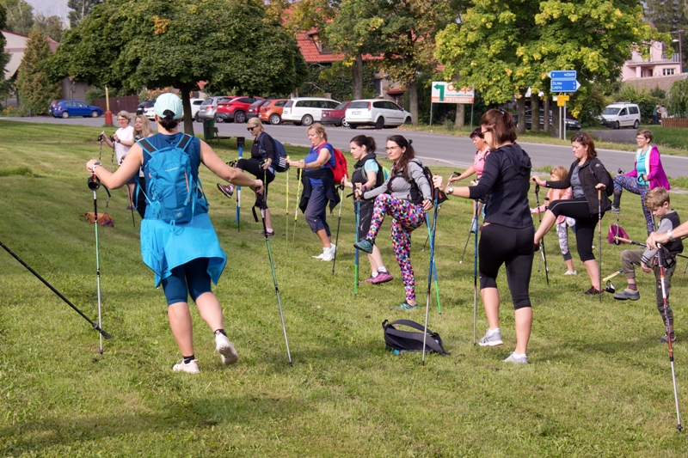V prostoru startu a cíle byli k dispozici sportovní instruktoři, kteří provedli nezbytné instruktáže a potom již všichni mohli vyrazit společně na 2 trasy.
Odpoledne po návratu k penzionu u Sajdlů proběhla nezbytná rozcvička – strečink a potom losování startovních čísel. Ceny do losování poskytla obec Bratronice a Biofarma Dráb. Následovala volná zábava, výměna kontaktů a zkušeností mezi účastníky i s instruktory.
Po více než jedenácti letech trvání projektu je patrná stoupající tendence zájmu o tento zdraví prospěšný sport všech věkových skupin a to i ze strany mladších ročníků a rodin s dětmi. Toto můžeme konstatovat i po tomto vydařeném zastavení. Všichni účastníci se shodli na tom, že se rádi zase vrátí, minimálně za rok, pokud se toto zastavení stane tradicí
Děkujeme všem partnerům, kteří tento projekt podpořili zejména: Obci Bratronice, Biofarmě Dráb a ČEPS, všem sportovním instruktorům a samozřejmě Penzionu u Sajdlů za skvělé občerstvení (koláčky a gulášovka)….
Co nás čeká dál?
Říjen 2021 – Zlaté Hory – Zlatohorský treking
Více najdete na www.skoutdoor.cz www.cknw.cz a www.nordicwalkingtour.cz
Kontakt: Radovan Douša Český klub nordic walking / tel. 739086447 / e-mail: radek@cknw.cz
Nordic Walking Tour je celorepublikový projekt, který byl zahájen v roce 2010. Za celou dobu trvání projektu se pod vedením instruktorů Českého klubu nordic walking seznámilo s tímto zdraví prospěšným sportem více než 20 tisíc zaregistrovaných účastníků akcí, konaných v různých regionech České republiky.
Součástí projektu je prezentace zajímavých míst ČR, poznávání přírodních lokalit a výchova mladé generace k ekologickému přístupu při ochraně přírody a našeho přírodního bohatství.
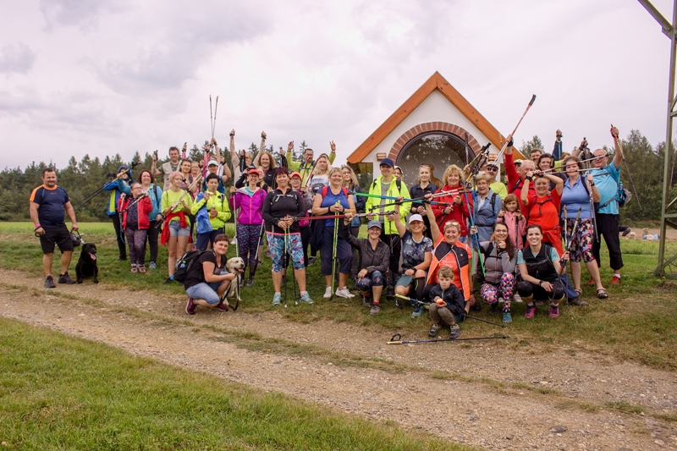Příjemným překvapením je stále se snižující věkový průměr na našich akcích, více se zúčastňují rodiny s dětmi a mladí lidé v produktivním věku. Díky soustavné osvětě dnes více lidí ví, že severská chůze – nordic walking přispívá ke zlepšení tělesné kondice a pomáhá řešit celou řadu našich civilizačních neduhů.

Navždy nás opustil pan Vladimír Novotný z Bratronic ve věku 85 let, pan Antonín Verner ve věku 97 let a paní Alena Heiflerová Z Bratronic ve věku 77 let.
Pozůstalým rodinám vyslovujeme upřímnou soustrast.

Podzimní utkání AFK Bratronice 2021.
TJ SK Hřebeč B – AFK Bratronice 5:3(3:1) Proti tomuto soupeři se nám tradičně nedaří, hlavně na jeho hřišti. Také tentokrát už v první minutě naše obrana udělala chybu a soupeř nám vstřelil první gól. Mošnička sice hlavou vyrovnal, ale soupeř, který byl sehranější a běhavější vstřelil do poločasu další dvě branky. Ve druhém poločase se nám herně dařilo více, místy jsme soupeře přehrávali a Varecha a Joukl snižovali skore. Domácí si však výsledek pohlídali a my jsme si v poslední minutě zápasu vstřelili nešťastně vlastní branku.
AFK Bratronice – SK Kačice 2:1 na p.k. Naše mužstvo mělo po celý zápas výraznou převahu, neproměnili jsme však vyložené šance a k cestě za úspěchem stál i dobře chytající brankář soupeře. Navíc naši obránci při ojedinělém útoku soupeře faulovali ve vápně kačického útočníka a ti nařízenou penaltu proměnili. Když už domácí fanoušci byli s prohrou smířeni, naši hráči v nastaveném čase po sérii hlaviček Mošničkou vyrovnali. V penaltovém rozstřelu jsme byli šťastnější, hosté čtvrtou a pátou penaltu zahodili, my pouze čtvrtou.
Nyní máme čtrnáctidenní pauzu. Jedna je plánovaná a druhá po odhlášení Svinařova ze soutěže.
SK Běleč – AFK Bratronice 3:2(1:1). K nejprestižnějšímu zápasu podzimu z naší strany přišlo pouze jedenáct hráčů a tak trenér nemohl provádět taktické změny. Přesto jsme do zápasu vstoupili náporem, Zdeněk Kaipr vstřelil gól a ještě jsme nastřelili tyč. Potom se hra vyrovnala a domácí také vyrovnali stav utkání. Ve druhé půli jsme však po našich chybách v obraně dostali dvě branky a teprve v našem závěrečném náporu Tonda Rotter ml. snížil. Celkově ale utkání, na to že to bylo derby, bylo slabé úrovně.
AFK Bratronice – AFK Tuchlovice B 1:0(0:0) Tentokrát to bylo úplně jiné utkání, dané tím, že naši hráli skoro v nejsilnější sestavě a hosté přivezli běhavé mladíčky. Také oba brankáři byli na úrovni a několikrát své mužstvo podrželi, hlavně tuchlovický. Utkání se muselo líbit všem fanouškům, mělo nadprůměrnou úroveň. Naše mužstvo mělo po celý zápas mírnou převahu, šli jsme dokonce dvakrát sami na brankáře, ale bez gólového efektu. Ve druhém poločase jsme převahu ještě zvýšili, ale vytoužený gól jsme vstřelili až v závěru utkání. Jeho autorem byl kapitán mužstva Jan Kníže. jn

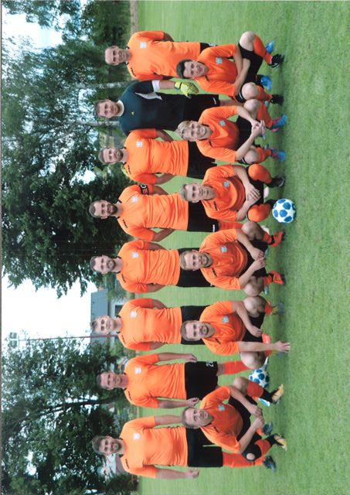

___________________________________________________________________________________________
Vydavatel: Obec Bratronice, IČ: 00234192, vychází 1x měsíčně, ev.č.MK ČR E 101 64. Redakční rada: Miloslava Knížetová (mk), Jaroslav Nedvěd (jn), Jana Dvořáková (jd), Dana Beroušková (db). Případné příspěvky doručte do kanceláře OÚ do 15. v měsíci.

